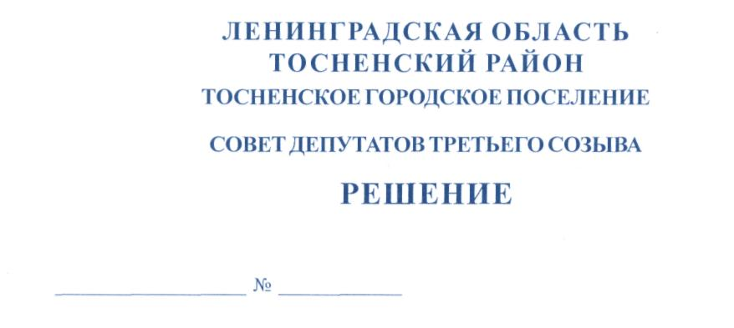

05.07.2019 188

О внесении изменений в решение совета депутатов
Тосненского городского поселения Тосненского района
Ленинградской области от 18.02.2015 №27 «Об утверждении
Положения об удостоверении и нагрудном знаке депутата
совета депутатов Тосненского городского поселения
Тосненского района Ленинградской области»

В соответствии с решением совета депутатов Тосненского городского поселения Тосненского района Ленинградской области от 17.05.2016 №75 «Об установлении официальных символов Тосненского городского поселения Тосненского района Ленинградской области» совет депутатов Тосненского городского поселения Тосненского района Ленинградской области

РЕШИЛ:

1. Внести следующие изменения в Положение об удостоверении депутата совета депутатов Тосненского городского поселения Тосненского района Ленинградской области, утвержденного решением совета депутатов Тосненского городского поселения Тосненского района Ленинградской области от 18.02.2015 №27 «Об утверждении Положения об удостоверении и нагрудном знаке депутата совета депутатов Тосненского городского поселения Тосненского района Ленинградской области»:
1.1. Абзац 3 пп.3.4. п.3 изложить в следующей редакции: «- рядом с местом для фотографии на расстоянии 5 мм от верхнего края располагается изображение герба Тосненского городского поселения Тосненского района Ленинградской области, ниже располагается надпись в четыре строки: «Совет депутатов Тосненского городско поселения Тосненского района Ленинградской области» (год начала работы действующего созыва – год окончания полномочий действующего созыва совета депутатов);».
1.2. Приложение к Положению об удостоверении депутата совета депутатов Тосненского городского поселения Тосненского района Ленинградской области изложить в новой редакции (приложение 1).
2. Внести следующие изменения в Положение о нагрудном знаке депутата Тосненского городского поселения Тосненского района Ленинградской области, утвержденного решением совета депутатов Тосненского городского поселения Тосненского района Ленинградской области от 18.02.2015 №27 «Об утверждении Положения об удостоверении и нагрудном знаке депутата совета депутатов Тосненского городского поселения Тосненского района Ленинградской области»:
2

2.1. П.п.3.1. п. 3 изложить в следующей редакции: «Нагрудный знак депутата представляет собой стилизованное изображение развевающегося флага размером 15х30мм, высота древка флага - 19 мм, ширина древка флага - 0,90 мм.».
2.2. П.п. 3.3 п.3 изложить в следующей редакции: «Поверхность нагрудного знака покрыта эмалью трёх цветов: верхняя полоса шириной 12 мм – красная, средняя полоса шириной 0,39 мм – желтая, нижняя полоса шириной 1,81 мм – зеленая.».
2.3. П.п. 3.4. п. 3 изложить в следующей редакции: «В левом верхнем углу располагается герб Тосненского городского поселения Тосненского района Ленинградской области, рядом в три строки прописными буквами помещена надпись: «ДЕПУТАТ ТОСНЕНСКОГО ГОРОДСКОГО ПОСЕЛЕНИЯ», выполненная золотистым цветом. Слово «ДЕПУТАТ» - размер шрифта 2,19 мм, слово «ТОСНЕНСКОГО» - размер шрифта 1,52 мм, слова «ГОРОДСКОГО ПОСЕЛЕНИЯ» - размер шрифта 1,19 мм.».
2.4. П.п. 3.5 п.3 изложить в следующей редакции: «Нагрудный знак снабжается креплением игла с цанговым зажимом "бабочка"».
2.5. Приложение к Положению о нагрудном знаке депутата совета депутатов Тосненского городского поселения Тосненского района Ленинградской области изложить в новой редакции (приложение 2).
3. Аппарату совета депутатов Тосненского городского поселения Тосненского района Ленинградской области обеспечить официальное опубликование и обнародование настоящего решения.
4. Контроль за исполнением настоящего решения оставляю за собой.

Глава Тосненского городского поселения А.Л. Канцерев

Воробьева Оксана Владимировна, 8(81361)33229
7 га
Приложение 1
к решению совета депутатов
Тосненского городского поселения
Тосненского района Ленинградской
области
05.07.2019 188
от ______________ №___________

Графическое изображение удостоверения
депутата совета депутатов Тосненского городского поселения
Тосненского района Ленинградской области

Образец лицевого разворота удостоверения:

СОВЕТ ДЕПУТАТОВ
67 мм
ТОСНЕНСКОГО ГОРОДСКОГО ПОСЕЛЕНИЯ
ТОСНЕНСКОГО РАЙОНА
ЛЕНИНГРАДСКОЙ ОБЛАСТИ

205 мм

Образец внутреннего разворота удостоверения:

Фото печать Совет депутатов Тосненского городского поселения Тосненского района Ленинградской области  _____ – _____гг.  Дата выдачи Личная подпись | УДОСТОВЕРЕНИЕ №__  Фамилия  Имя Отчество  депутат совета депутатов  Тосненского городского поселения  57 мм  Тосненского района Ленинградской области  по избирательному округу №___  Глава  Тосненского городского поселения  Тосненского района  Ленинградской области /И.О.Ф./  печать
92 мм 92 мм

Приложение 2
к решению совета депутатов
Тосненского городского поселения
Тосненского района Ленинградской
области
05.07.2019 188
от _______________ №___________

Графическое изображение нагрудного знака
депутата совета депутатов Тосненского городского поселения
Тосненского района Ленинградской области

